九江一中高一下学期第二次月考生物试卷
满分：90分 考试时间：2012年5月25日下午16:35-18:05
命题人：李 建 审题人：左剑茵

一 单项选择题（共36小题，每题1分）
1．下列关于遗传规律的说法正确的是
A．纯合子自交后代会出现性状分离
B．验证某豌豆植株是否为杂合子的最简单的方法是测交
C．从理论上分析，F₁产生的配子种类及比例决定了测交后代的表现型种类及比例
D．用纯种豌豆杂交，F₁全部为黄色圆粒豌豆，F₁自交，F₂黄色圆粒豌豆中纯合子比例为9／16
2．下列说法不正确的是
A．个体表现隐性性状可作为推断其基因型是纯合体的依据
B．后代全部出现显性性状则可推断双亲是显性纯合体
C．生物后代出现隐性性状则其显性亲本一定是杂合体
D．生物表现出显性性状则基因型可能是显性纯合体，也可能是显性杂合体
3．Y（黄色）和y（白色）是位于某种蝴蝶常染色体上的一对等位基因，雄性有黄色和白色，雌性只有白色。下列杂交组合中，可以从其子代表现型判断出性别的是
A .♀Yy×♂yy B. ♀yy×♂YY C. ♀yy×♂yy D. ♀Yy×♂Yy
4．下列各组中属于相对性状的是
A．棉花纤维的粗与长 B．豌豆的紫花和红花
C．狗的白毛和鼠的褐毛 D．玉米的圆粒和黄粒
5．已知豌豆红花对白花、高茎对矮茎、子粒饱满对子粒皱缩为显性，控制它们的三对基因自由组合。以纯合的红花高茎子粒皱缩植株与纯合的白花矮茎子粒饱满植株为亲本杂交，F₂代理论上为
A．12种表现型 B．高茎子粒饱满：矮茎子粒皱缩为15：1
C．红花子粒饱满：红花子粒皱缩：白花子粒饱满：白花子粒皱缩为9：3：3：1
D．红花高茎子粒饱满：白花矮茎子粒皱缩为9：1
6．四分体是指
A．一个细胞分裂为2个子细胞 B．一对联会的同源染色体含有的4个染色单体
C．一个细胞中含有4个染色体 D．一对同源染色体含有的4个DNA分子
7．羊的毛色白色对黑色为显性，两只杂合白羊为亲本，接连生下了3只小羊是白羊，若它们再生第4只小羊，其毛色
A．一定是白色的 B．是黑色的可能性大 C．一定是黑色的 D．是白色的可能性大
8．维持生物前后代之间的体细胞中染色体数目恒定的生命活动主要是
A．有丝分裂、无丝分裂 B．有丝分裂、减数分裂
C．有丝分裂、受精作用 D．减数分裂、受精作用
9．下列①－⑨的基因型不同。在完全显性条件下，表现型共有
①AABB；②AABb；③AaBB；④AaBb；⑤AAbb；⑥Aabb；⑦aaBB；⑧aaBb；⑨aabb
A．九种 B．四种 C．二种 D．一种
10．豌豆中，种皮灰色对白色为显性，子叶黄色对绿色为显性。现将纯种的灰种皮黄子叶的花粉授给白种皮绿子叶豌豆植株，所得到的豌豆为
A．灰种皮黄子叶 B．灰种皮绿子叶 C．白种皮黄子叶 D．白种皮绿子叶
11．在生物性状遗传中，能稳定遗传的个体是
A．具有等位基因的个体 B．具有显性性状的个体
- 具有隐性性状的个体 D．自花传粉的个体
12．在下图所示的遗传系谱图中，若2号个体不携带甲致病基因，则1号和2号所生的第一个孩子表现型正常的几率是
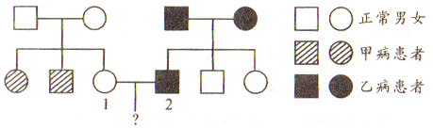

A．1／3 B．2／3 C．2／9 D．1／4
13．正常人对苯硫脲感觉味苦，称有味者，为显性性状；味盲者则对苯硫脲没有味觉，为隐性性状，这是由一对基因控制的。子代味盲100%、50%和25%的双亲的基因型依次是
① Bb×Bb ② Bb×bb ③ BB×bb ④ bb×bb ⑤ BB×BB
A．④①② B．④②① C．②③⑤ D．②①⑤
14．青蛙的100个次级卵母细胞，分裂后产生
A.100个卵细胞和300个极体 B.100个卵细胞和200个极体
C.200个卵细胞和200个极体 D.100个卵细胞和100个极体
15. 下表表示具有两对相对性状的亲本杂交子二代的基因型，其中①、②、③、④分别代表不同的基因型。下列选项正确的是
配子 | YR | Yr | yR | yr
YR | ① | ②
Yr |  |  | ③
yR |  |  |  | ④
yr
A．①、②、③、④表现型都一样 B．在此表格中，②只出现一次
C．在此表格中，③共现出两次 D．基因型出现概率的大小顺序为③＞④＝②＞①
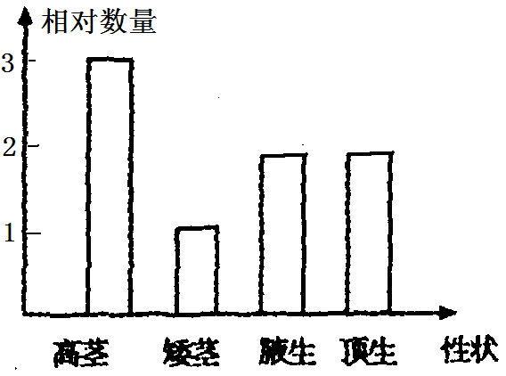
16．豌豆的高茎（D）对矮茎（d）为显性，花的腋生（E）对顶生（e）为显性。现有高茎花腋生和高茎花顶生豌豆杂交，结果如右图所示。这些杂交后代的基因型种类是
A．4种 B．6种
C．8种 D．9种

17．人的眼色是由两对等位基因（A、a；B、b)（二者独立遗传）共同决定的。在一个个体中，两对基因处于不同状态时，人的眼色如表所示。
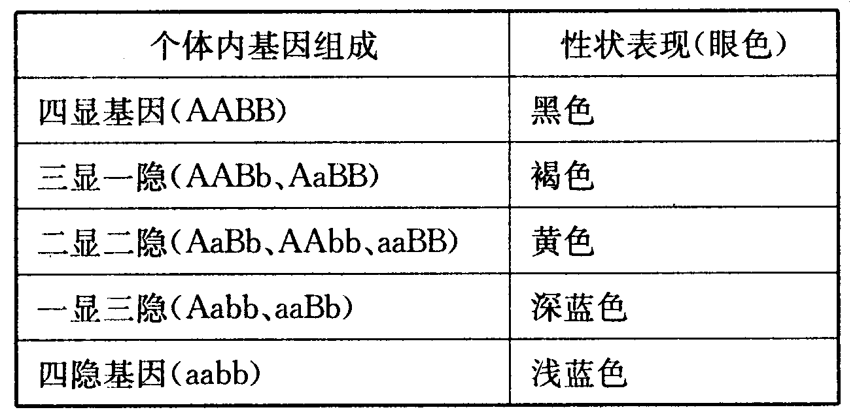

若有一对黄眼夫妇，其基因型均为AaBb，他们所生的子女中的黄眼女性与另一家庭的浅蓝色眼男性婚配，该夫妇生下浅蓝色眼女儿的几率为
A．1／12 B．1／6 C．1／8 D．1／24
18．两对相对性状的纯合体杂交得F₁，在F₁自交后代的所有基因型中，纯合体与杂合体的比例是
A．4∶5 B．1∶4 C．1∶3 D．9∶7
19. 某种植物的株高由多对基因控制，显性基因越多就越高。现将最高和最矮的两个极端类型作为亲本杂交，F₂表现型的预期分布与下列哪一曲线最接近

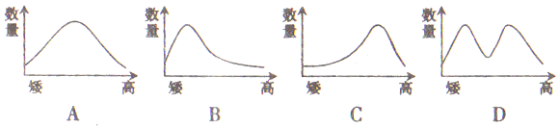

20．精子形成过程中出现联会现象时，DNA分子数与染色体数之比是
A．1：1 B．1：2 C．2：1 D．4：1
21．孟德尔探索遗传规律时，运用了“假说一演绎”法，该方法的基本内涵是：在观察与分析的基础上提出问题后，通过推理和想象提出解决问题的假说，根据假说进行演绎推理，再通过实验证明假说。下列相关叙述中不正确的是
A．“为什么F₁只有显性性状、F₂又出现隐性性状?”属于孟德尔提出的问题之一
B．“豌豆在自然状态下一般是纯种”属于孟德尔假说的内容
C．“测交实验”是对推理过程及结果进行的检验
D．“生物性状是由遗传因子决定的、体细胞中遗传因子成对存在”属于假说内容
22．非同源染色体的自由组合发生在
A．有丝分裂的后期 B．受精作用过程中
C．减数第一次分裂 D．减数第二次分裂
23．刺鼠的毛色由两对等位基因控制，其中B（b）和C（c）的遗传符合孟德尔的自由组合定律。B（黑色）对b（褐色）为显性；凡是具CC和Cc基因型的鼠是正常体色，只要基因型是cc则为白化鼠。亲本为黑色的刺鼠与bbcc的白化鼠交配，其子一代中，1/2个体是白化鼠，1/4是黑色正常刺鼠，1/4是褐色正常刺鼠。请推测黑色亲本的基因型是
A．bbCc B．BbCc C．BbCC D．BBCc
24. 下列有关人体细胞分裂的叙述，正确是
A．有丝分裂与减数分裂相比，交叉互换现象发生的频率增加
B．减数第二次分裂前期细胞中的DNA数目与有丝分裂中期的相同
C．减数第二次分裂的细胞中无同源染色体，染色体数为23条
D．正常成年人体的所有细胞中，至少含有23条染色体，最多含有92条染色体
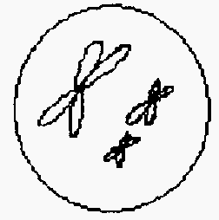
25. 右图所示细胞的名称是
A．精细胞 B．卵细胞
C．初级精母细胞 D．次级精母细胞

26．某哺乳动物一个初级精母细胞经过减数分裂产生了染色体数目全部不正常的配子，最可能的原因是
A．一对同源染色体没有发生分离 B．四分体时非姐妹染色体单体交叉互换
C．一个次级精母细胞分裂不正常 D．一条染色体的姐妹染单体没有分开

27．某动物的精原细胞在减数分裂过程中形成了4个四分体，则减数第二次分裂后期，细胞中染色体数、染色单体数和DNA分子数依次是
A．4、8、8 B．2、4、8 C．8、16、16 D．8、0、8
28．下列有关细胞分裂的叙述正确的是
A. 植物细胞有丝分裂过程中，细胞内所有的DNA经复制后平均分配到子细胞中
B. 一个卵原细胞经减数分裂最终形成两个卵细胞和两个极体
C. 观察动物精巢切片时，可能会同时观察到有丝分裂和减数分裂不同时期的细胞
D. 有丝分裂和减数分裂完成后的细胞都会立即进入下一个细胞周期
29．下列细胞不含同源染色体的是
①体细胞 ②肝细胞 ③精原细胞 ④卵原细胞 ⑤次级精母细胞
⑥精子 ⑦次级卵母细胞 ⑧精子细胞 ⑨卵细胞 ⑩受精卵细胞
A．①②③④⑤ B．⑤⑥⑦⑧⑨ C．⑥⑦⑧⑨⑩ D．①②③④⑩
30．对下图的叙述中，正确的是

A．因为细胞中有中心体⑨且没有细胞壁，所以可以断定该细胞为动物细胞，且处在减数第二次分裂中期
B．④是一条染色体，包含两条染色单体①、③，两条染色单体是由一个着丝点②相连
C．该时期的特点是：着丝点排列在赤道板上，故我们既可判断其为减数第二次分裂中期，又可判断为有丝分裂中期
D．在该细胞分裂后期时，移向同一极的染色体均为非同源染色体
31．若A和a、B和b分别是两对同源色体，下列哪四个精子来自同一个初级精母细胞
A．Ab、Ab、ab、ab B．aB 、Ab、AB、ab
C．Ab、aB、Ab、Ab D．AB、AB、ab、ab
32．下图A、B、C、D分别表示某哺乳动物细胞（2n）进行减数分裂的不同时期，其中a表示细胞数目。请判断b、c、d依次代表
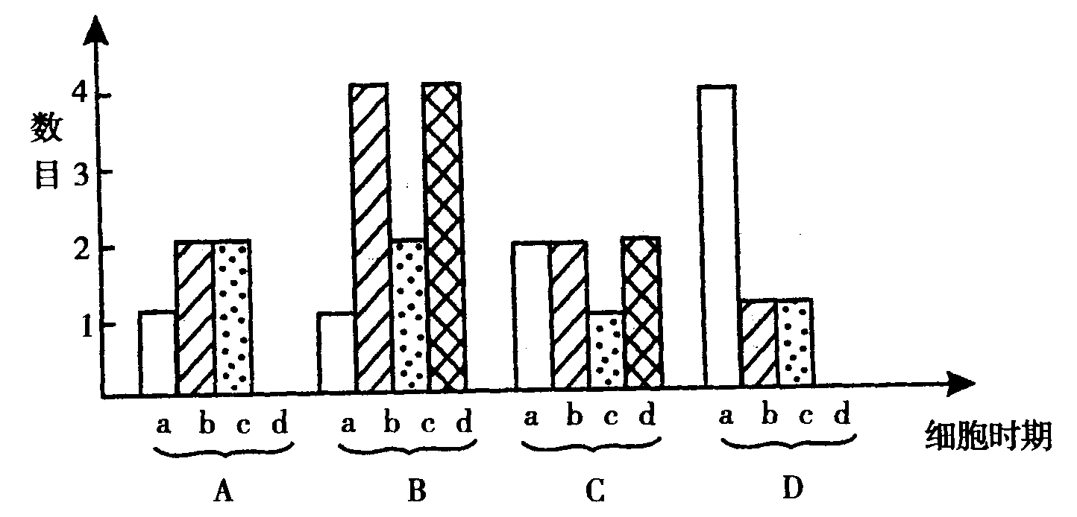
A．DNA分子数、染色体数、染色单体数
B．染色体数、DNA分子数、染色单体数
C．DNA分子数、染色单体数、染色体数
D．染色单体数、染色体数、DNA分子
33．假定基因型均为AaBb（无连锁）的一对雌雄鲤鱼，在各自的卵巢和精巢中，均有相同数目（以万计）的卵原细胞和精原细胞成熟，经分裂，它们形成的具有双显性基因的卵细胞和精细胞数目之比为
A．1﹕1 B．1﹕2 C．1﹕4 D．无法计算
34．已知绵羊羊角的基因型与表现型的关系如下表所示。
现有一头有角母羊生了一头无角小羊，则这头小羊的性别和基因型分别是
基因型 | 公羊表现型 | 母羊表现型
HH | 有角 | 有角
Hh | 有角 | 无角
hh | 无角 | 无角
A．雌性，Hh B．雄性，hh
C．雄性，Hh D．雌性，hh
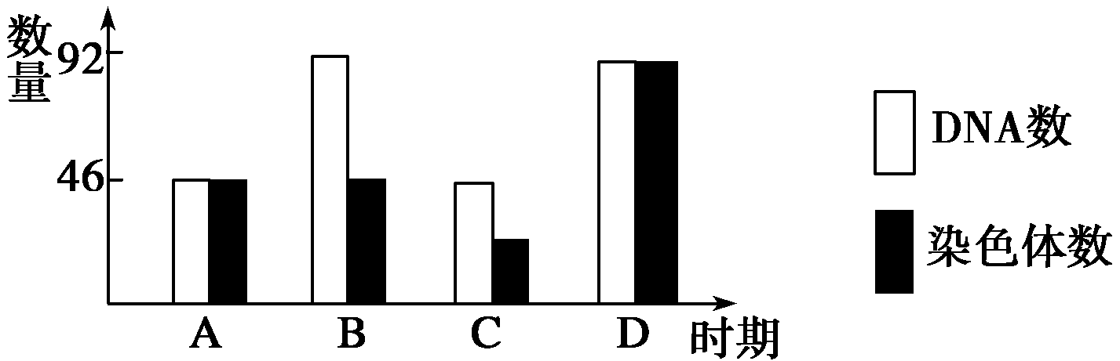
35．下面是人体细胞分裂时，A、B、C、D四个不同细胞分裂期染色体和DNA的统计数据，那么非同源染色体的自由组合可以发生在
36．关于细胞分裂的图像，下列说法正确的是
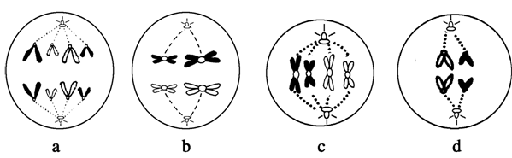

A．a图与b图所示细胞染色体数不同，染色单体数相同
B．b图和c图所示细胞各含有2个四分体
C．c图和d图所示细胞具有等对数的同源染色体
D．图中所有细胞可以属于同一生物体
二．非选题（5小题，共54分）
37．（7分）某农场饲养的羊群中有黑、白两种毛色，比例近1：3。已知毛色受一对基因A、a控制。某牧民让两只白色羊交配，后代中出现一只黑色小羊。请回答：
（1）该遗传中， 色为显性。
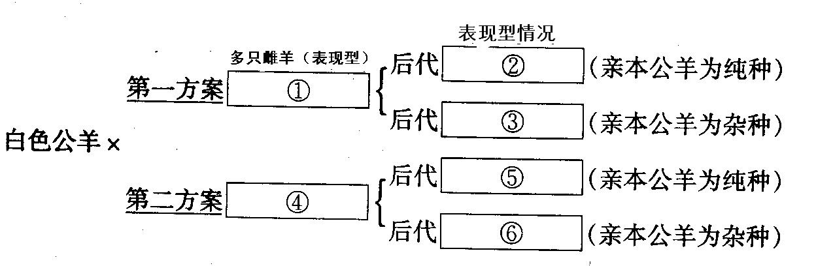

（2）若判断一只白色公羊是纯合子还是杂合子，方法可有以上两种，请完成鉴定方案（按要求填写①~⑥的表现型）。
① ；② ；③ ；
④ ；⑤ ；⑥ 。
38．（13分）图1表示细胞分裂的不同时期染色体数与核DNA数比例的变化关系；图2表示某动物处于细胞分裂不同时期的图像。请据图回答：
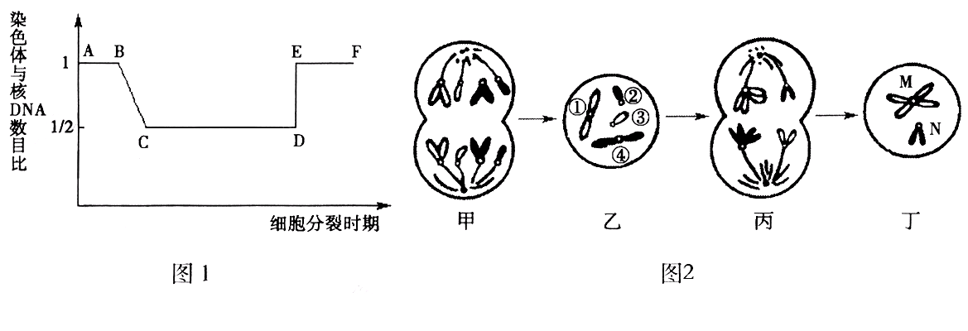
（1） 图1中BC段形成的原因是_________,DE段形成的原因是_________。
（2） 图2中_________细胞处于图1中的CD段。若图中乙细胞的基因型是AaBb，经一次减数分裂产生精子的基因型可能是__________________。
（3） 图2中具有同源染色体的是_________细胞，①和②称为_________。
（4） 图2中丙细胞含有_________条染色单体，该细胞处于_________期。
（5） 图2中丁细胞的名称为_________，按照图2的细胞分裂顺序，一个甲细胞能形成________个丁细胞。

39．（14分）甲乙两图分别表示光照强度和空气中的CO₂含量对某绿色植物光合作用的影响，丙图表示一天内某时间段蔬菜大棚内CO₂浓度随时间的变化曲线。请据图回答下列的问题：
A
B
C
光照强度
CO₂吸收量
CO₂吸收量
CO₂含量
D
E
CO₂浓度
时间
8
G
14
F
H
甲
乙
丙
⑴甲图中的B点时细胞进行的生理活动的特点是_________________________，分别与乙丙图中的_____________点叶肉细胞所处的生理状态相同，此时细胞中能产生ATP的部位有______________，如果在缺镁的条件下，G点将向__________方移动。
⑵若突然停止光照，叶绿体基质中C₃的含量变化_____________（填增加、减少或不变）。
⑶甲图中A点所进行的生理反应表达式为____________________________。
⑷光合作用在遇到一定限制因素时，其速率将不再增加，图中限制E点的外界因素是________________（至少两点）。

40．（20分）荠菜的果实形状有三角形和卵圆形两种，该性状的遗传是由两对等位基因控制，分别用A、a，B、b表示。为探究荠菜果实形状的遗传规律，进行了杂交实验（如下图）。
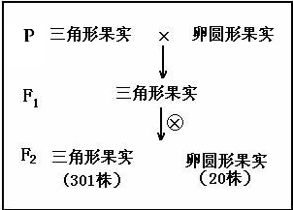

（1）图中亲本基因型为________________。根据F₂表现型比例判断，荠菜果实形状的遗传遵循____________定律。F₁测交后代的表现型及比例_______________________。另选两种基因型的亲本杂交，F₁和F₂的表现型及比例与图中结果相同，推断亲本基因型_______________________。
（2）图中F₂三角形果实荠菜中，部分个体无论自交多少代，其后代表现型仍然为三角形果实，这样的个体在F₂三角形果实荠菜中的比例为_____________；还有部分个体自交后发生性状分离，它们的基因型是________。
（3）现有3包基因型分别为AABB、AaBB和aaBB的荠菜种子，由于标签丢失而无法区分。根据请设计实验方案确定每包种子的基因型。有已知表现型（三角形果和卵圆形果实）的荠菜种子可供选用。
实验步骤：
- ；
- ；
- 。
结果预测：
Ⅰ 如果 则包内种子基因型为AABB；
Ⅱ 如果 则包内种子基因型为AaBB；
Ⅲ 如果 则包内种子基因型为aaBB。

高一下学期第二次月考生物试题参考答案
一．选择题（共36题，每题1分）
1-5 CBBBC 6-10 BDDBC 11-15 CABDD 16-20 BACAC
21-25 BCBDD 26-30 ADCBB 31-36 DACABD
二．非选题（共54分）
37．（7分，每空一分）
（1）白
（2）①黑色；②全为白色；③白色：黑色=1：1；
④白色；⑤全为白色；⑥出现黑色小羊。（第二小问上下两行答案对换也可）
38．（13分）
（1）DNA复制； 着丝点分裂 （2）丙、丁（2分）； AB、ab或Ab、aB（2分）
（3）甲乙丙（2分）； 非同源染色体 （4）8 ；减数第一次分裂后
（5）次级精母细胞； 4 。
39.（14分，每空两分）
（1）光合速率等于呼吸速率或净光合速率为零； D、G
细胞质基质、线粒体、叶绿体（2分）；右（2分）
（3）C₆H₁₂O₆+6O₂+6H₂O
6CO ₂+12H₂O+能量
酶
⑵增加

⑷温度、光照强度等
40．（20分，第二、三题每空两分，其余每空一分，答不全均不给分）
（1）AABB和aabb； 自由组合； 三角形：卵圆形=3：1； AAbb和aaBB
（2）7/15； AaBb、Aabb和aaBb
（3）答案一（每空两分）
①用3包种子长成的植株分别与卵圆形果实种子长成的植株杂交，得F1种子
②F1种子长成的植株自交，得F2种子
③F2种子长成植株后，按果实形状的表现型统计植株的比例
Ⅰ F2三角形与卵圆形植株的比例约为15：1
Ⅱ F2三角形与卵圆形植株的比例约为27：5
Ⅲ F2三角形与卵圆形植株的比例约为3：1
答案二
①用3包种子长成的植株分别与卵圆形果实种子长成的植株杂交，得F1种子
②F1种子长成的植株分别与卵圆形果实种子长成的植株杂交，得F2种子
③F2种子长成植株后，按果实形状的表现型统计植株的比例
Ⅰ F2三角形与卵圆形植株的比例约为3：1
Ⅱ F2三角形与卵圆形植株的比例约为5：3
Ⅲ F2三角形与卵圆形植株的比例约为1：1

()

